**Шило Зося (Szyłowa Zosia, Zofija)**

30 апреля 1805 – крестная мать Миколая Романа, сына Юшкевичей Леона и Марыси с деревни Отруб (НИАБ 136-13-894, лист 57, №23/1805-р (ориг)).

18 апреля 1821 – отпевание, умерла в возрасте 30 лет (родилась около 1791 г) (НИАБ 136-13-919, лист 34об, №5/1821-у (ориг)).

**НИАБ 136-13-894:** Лист 57. **Метрическая запись №23/1805-р (ориг).**

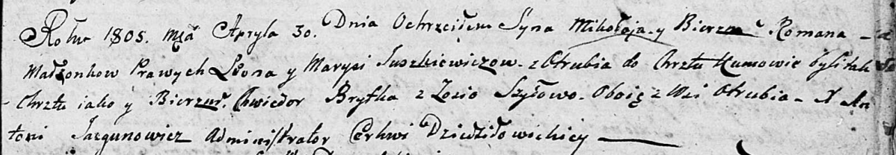

Дедиловичская Покровская церковь. 30 апреля 1805 года. Метрическая запись о крещении.

Juszkiewicz Mikołay Roman – сын родителей с деревни Отруб.

Juszkiewicz Leon – отец.

Juszkiewiczowa Marysia – мать.

Brytka Chwiedor – кум, с деревни Отруб.

Szyłowa Zosia – кума, с деревни Отруб.

Jazgunowicz Antoni – ксёндз.

**НИАБ 136-13-919:** Лист 34об. **Метрическая запись №5/1821-у (ориг).**

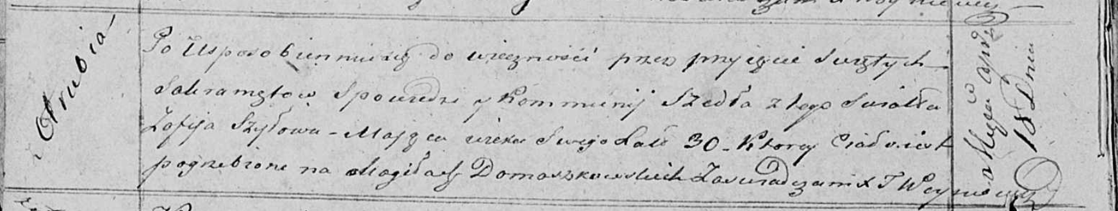

Осовская униатская церковь. 18 апреля 1821 года. Метрическая запись об отпевании.

Szyłowa Zofija – умершая, 30 лет, с деревни Отруб, похоронена на кладбище деревни Домашковичи.

Woyniewicz Tomasz – ксёндз.